Curriculum Vitae
(Daftar Riwayat Hidup)

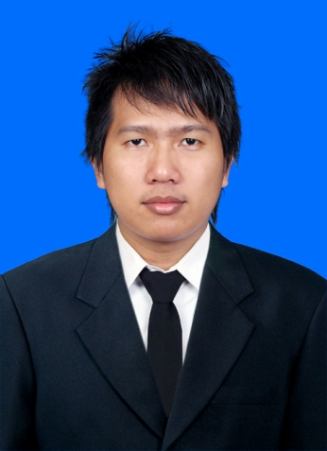

- Data Pribadi
Nama : Irvan Guntara, SKM
Tempat, tanggal lahir : Ciamis, 20 Juni 1991
Umur : 22 tahun
Status Perkawinan : Belum Kawin
Status Kesehatan : Sehat
Golongan Darah : O
Tinggi Badan : 167 cm
Berat Badan : 70 kg
Jenis Kelamin : Laki-laki
Agama : Islam

- Latar Belakang Pendidikan
SD Negeri 9 Ciamis 1997 – 2003
SMP Negeri 1 Ciamis 2003 – 2006
SMA Negeri 1 Ciamis 2006 – 2009
Universitas Siliwangi Tasikmalaya 2009 – 2013

- Prestasi Akademik
Universitas Siliwangi
IPK : 3,54
Judul Skripsi : Hubungan Jarak Sumur Gali dengan Tempat Pembuangan Tinja terhadap Kandungan Bakteri Coliform (Studi Kasus di RW 07 Dusun Kertaharja Desa Kertahayu Kecamatan Pamarican Kabupaten Ciamis

- Pengalaman Organisasi
- Open Recruitment Badan Eksekutif Mahasiswa Fakultas Ilmu Kesehatan Universitas Siliwangi periode 2010 – 2011
- Kabid Humas POKJA ISMKMI (Ikatan Senat Mahasiswa Kesehatan Masyarakat Indonesia) periode 2010 – 2011
- Wakil Ketua Badan Legislatif Mahasiswa Fakultas Ilmu Kesehatan Universitas Siliwangi periode 2011 – 2012

- Pengalaman Pelatihan
- Organization Training Center (OTC) Badan Eksekutif Mahasiswa Fakultas Ilmu Kesehatan Universitas Siliwangi
- Training of Trainer (TOT) Badan Eksekutif Mahasiswa Fakultas Ilmu Kesehatan Universitas Siliwangi.

Demikian Curriculum Vitae ini saya buat dengan sebenar-benarnya, semoga dapat dipergunakan sebagaimana mestinya

Hormat saya,

Irvan Guntara, SKM

